Μητροπόλεως 26-28, (8^{ος} όροφος ),Αθήνα 105 63
Τηλέφωνο: 210 3315621
Φαξ: 210 3315623 – 4
Email: info@grefis.gr

ΣΑΜΟΣ – ΠΑΤΜΟΣ 5 ημ.

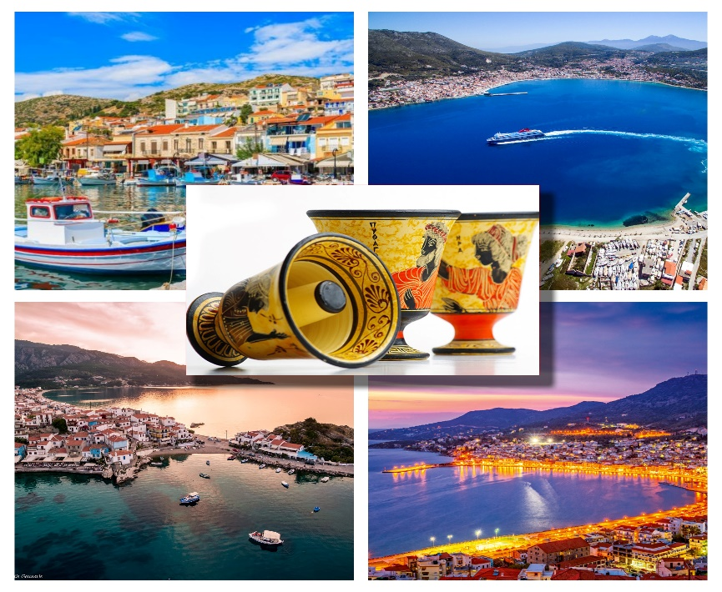
Πυθαγόρειο, Βαθύ, Πάτμος, Καρλόβασι, Μυτιληνιοί, Αηδόνια, Ποτάμι, Κοκκάρι
Αναχωρήσεις: 07,14,21,28/09

Δώρο η κρουαζίερα στη Πάτμο!!!

1η μέρα: ΑΘΗΝΑ - ΣΑΜΟΣ - ΘΕΡΙΝΟ ΣΙΝΕΜΑ (CINE REX)
Συγκέντρωση στο Ελευθέριος Βενιζέλος και αναχώρηση για το νησί του τύραννου Πολυκράτη, του αρχιτέκτονα Ευπαλίνου και φυσικά του μέγα μαθηματικού και φιλόσοφου Πυθαγόρα. Άφιξη στο νησί της φιλοξενίας, που στέκει σαν καταπράσινος καμβάς στην άκρη του βόρειου Αιγαίου. Ανάμεσα στις εύπορες εκτάσεις και τα ορεινά χωριά υπάρχουν μοναδικοί θησαυροί, ιστορικού και θρησκευτικού ενδιαφέροντος, που συνοδεύονται με κρυστάλλινες αμμουδιές και καταπράσινα τοπία. Άφιξη στο ξενοδοχείο και τακτοποίηση στα δωμάτια. Χρόνος ελεύθερος. Όσοι επιθυμούν μπορούν να βρεθούν στο χωριό Μυτιληνιοί και συγκεκριμένα στο θερινό κινηματογράφο “Cine Rex” ώστε να απολαύσουν ταινία, της επιλογής τους, στο θερινό δειλινό. Ο κινηματογράφος βρίσκεται μέσα σε ένα προσεγμένο κήπο, που μπορεί κανείς να το παρομοιάσει με μικρό θερινό μουσείο καθώς έχει στολιστεί από αντικείμενα του παρελθόντος ενώ προσφέρονται σπιτική λουκουμάδες, από το ευγενέστατο προσωπικό. Κατά την διάρκεια της ταινίας, μπορεί κανείς να απολαύσει ένα γρήγορο γεύμα από καλαμάκια κοτόπουλου μέχρι πίτσα. Επιστροφή στο ξενοδοχείο. Διανυκτέρευση.
Διαμονή: Samos City Hotel

2η μέρα: ΣΑΜΟΣ - ΓΥΡΟΣ ΝΗΣΙΟΥ (ΝΑΟΣ ΗΡΑΣ - ΜΟΝΗ Μ. ΠΑΝΑΓΙΑΣ - ΕΡΓΑΣΤΗΡΙ ΚΕΡΑΜΙΚΗΣ - ΚΑΤΑΡΡΑΚΤΕΣ ΠΟΤΑΜΙΟΥ - ΟΙΝΟΠΟΙΕΙΟ ΒΑΚΑΚΗΣ) - ΚΟΚΚΑΡΙ
Πρόγευμα στο χώρο του ξενοδοχείου. Σήμερα θα βρεθούμε στον ναό της Ήρας, το διάσημο Ηραίο Σάμου. Το ιστορικό μνημείο όπου γεννήθηκε η θεά, μεγάλωσε και παντρεύτηκε τον αρχηγό των θεών, Δία, συγκαταλέγεται με την σειρά του, στην λίστα παγκόσμιας κληρονομιάς της UNESCO. Εκεί, περνώντας από την ιερά οδό, θα βρεθούμε στον Μέγα ναό και την μία όρθια κολόνα, που έχει απομείνει, η οποία έχει το εντυπωσιακό ύψος 21 μέτρων. Ακόμη, θα δούμε το Ρωμαϊκό και παλαιοχριστιανικό ναό. Αμέσως μετά, θα επισκεφτούμε τη Μονή της Μεγάλης Παναγίας. Το ιστορικό μοναστήρι του 15^{ου} αιώνα, ιδρύθηκε από μοναχούς της Μικράς Ασίας και είναι χτισμένο από ξύλο και πέτρα. Συνεχίζουμε την ξενάγησή μας, σε τοπικό εργαστήριο κεραμικής, όπου θα μάθουμε την ιστορία και κατασκευή της φημισμένης «Δίκαιης κούπας του Πυθαγόρα», μεταξύ άλλων πολλών κατασκευών από τους έμπειρους τεχνίτες. Επόμενος σταθμός μας, οι καταρράκτες Ποταμιού, όπου θα απολαύσουμε μια μοναδική πεζοπορία στον παρθένο οικολογικό βιότοπο, με την άγρια ομορφιά. Η πλούσια βλάστηση, που ξεδιπλώνεται δεξιά και αριστερά, σε συνδυασμό με τα τρεχούμενα νερά του ποταμού συνθέτουν μια συναρπαστική εμπειρία μέσα στην κατάφυτη φύση. Στη περιοχή του Καρλόβασι, θα βρεθούμε στο ιστορικό κελάρι της οικογένειας Βακάκη. Ανάμεσα στους αμπελώνες, στο πετρόχτιστο “καλύβι” στεγάζεται ο χώρος γευσιγνωσίας του οινοποιείου. Εκεί, θα απολαύσαμε την γευστική δοκιμή και θα μάθουμε την ιστορία του οινοποιείου. Το ειδυλλιακό σκηνικό συμπληρώνεται από το αμφιθέατρο, το οποίο φιλοξενεί πλήθος εκδηλώσεων τους καλοκαιρινούς μήνες. Στο οινοποιείο Βακάκης, η παράδοση γίνεται τέχνη με κέντρο το κρασί. Συνεχίζουμε για το κουκλίστικο Κοκκάρι, το γραφικό ψαροχώρι μοιάζει να αναδύεται μέσα από τα σμαραγδένια νερά καθώς είναι χτισμένο ακριβώς πάνω στο κύμα. Ελεύθερος χρόνος για να απολαύσετε τον ήλιο και τον καφέ σας. Επιστροφή στο ξενοδοχείο. Διανυκτέρευση.
Διαμονή: Samos City Hotel

3η μέρα: ΣΑΜΟΣ - ΓΥΡΟΣ ΝΗΣΙΟΥ (ΜΟΥΣΕΙΟ ΚΡΑΣΙΟΥ ΕΟΣΣ - ΠΑΛΑΙΟΝΤΟΛΟΓΙΚΟ ΜΟΥΣΕΙΟ - ΑΡΧΑΙΟΛΟΓΙΚΟ ΜΟΥΣΕΙΟ ΠΥΘΑΓΟΡΕΙΟΥ - ΕΥΠΑΛΙΝΕΙΟ ΟΡΥΓΜΑ - ΠΑΝΑΓΙΑ ΣΠΗΛΙΑΝΗ) - ΠΥΘΑΓΟΡΕΙΟ - ΨΙΛΗ ΑΜΜΟΣ
Πρωινό στο ξενοδοχείο. Πρώτη μας επίσκεψη το Μουσείο Οίνου του ΕΟΣΣ Σάμου. Στο λιθόχτιστο κτίριο του 19ου αιώνα, με την δική του μακραίωνη ιστορία, θα μάθουμε όλα τα μυστικά του Σαμιώτικου κρασιού, από τους ορεινούς αμπελώνες και τον τρύγο μέχρι το πατητήρι και τις συλλεκτικές φιάλες. Το βραβευμένο οινοποιείο του συνεταιρισμού, διαθέτει διακρίσεις και συλλογή εκθεμάτων παραγωγής, εργαλεία και μηχανήματα οινοποίησης που μας αποτυπώνουν την ιστορία και την άμεση σχέση με το νησί. Στο τέλος της ξενάγησής μας, θα δοκιμάσουμε 4 ποικιλίες φημισμένων κρασιών που θα μας ταξιδέψουν στην ιστορία αιώνων του γλυκού Σαμιώτικου κρασιού και θα μας χαρίσουν μια μοναδική εμπειρία γεύσης. Σε λίγα μόλις χιλιόμετρα, θα βρεθούμε στο χωριό Μυτιληνιοί, όπου φιλοξενείται το φοβερό μουσείο Παλαιοντολογίας και Φυσικής Ιστορίας. Τα εκθέματά του αποτελούνται από πέντε ενότητες τα απολιθώματα, το ζωολογικό, τα ορυκτά, την θαλάσσια ζωή και το βοτανολογικό. Το μουσείο διαθέτει πλούσια συλλογή από ευρήματα και σίγουρα θα κερδίσει τις εντυπώσεις μας. Συνεχίζουμε για το Πυθαγόρειο, όπου επισκεφτούμε το αρχαιολογικό μουσείο. Η πλούσια συλλογή του, μετρά 3000 εκθέματα πολλά από αυτά αγγεία, περίτεχνα γλυπτά και έργα αρχαίας τέχνης. Επόμενη στάση μας, το Ευπαλίνειο όρυγμα, το όγδοο θαύμα της αρχαιότητας. Επιλέγοντας την πρώτη διαδρομή και μπαίνοντας μέσα στο όρυγμα, πρόκειται για κλειστή σήραγγα μήκους 1036 μέτρων, διαπιστώνουμε αμέσως την τεράστια καινοτομία την οποία σκέφτηκε και υλοποίησε ο ευρηματικός μηχανικός και αρχιτέκτονας Ευπαλίνος, μετά από εντολή του τυράννου Πολυκράτη, με σκοπό την ύδρευση του τόπου. Στη συνέχεια, θα επισκεφτούμε τη Μονή της Μεγάλης Παναγίας. Το ιστορικό μοναστήρι του 15^{ου} αιώνα, ιδρύθηκε από μοναχούς της Μικράς Ασίας και είναι χτισμένο από ξύλο και πέτρα. Ελεύθερος χρόνος για φαγητό και βόλτα στο γραφικό Πυθαγόρειο, ψαροχώρι αφιερωμένο στον μέγα μαθηματικό και φιλόσοφο Πυθαγόρα. Γνωστό και ως Τηγάνι, από την παλιά του ονομασία, διαθέτει εξαίσια δαιδαλώδεις δρομάκια που έχουν ανακηρυχθεί μνημείο παγκόσμιας κληρονομιάς της UNESCO. Αμέσως μετά, θα βρεθούμε στη περιοχή του Μαραθόκαμπου και συγκεκριμένα στη φημισμένη παραλία ψιλή άμμος, που βρίσκεται σε απόσταση αναπνοής από τα μικρασιάτικα παράλια. Η οργανωμένη παραλία, με τη χρυσαφένια αμμουδιά και τα ήρεμα τιρκουάζ νερά θα σας χαρίσει τις απόλυτες στιγμές χαλάρωσης. Επιστροφή στο ξενοδοχείο. Διανυκτέρευση.
Διαμονή: Samos City Hotel

4η μέρα: ΣΑΜΟΣ - ΠΑΤΜΟΣ
Πρόγευμα στο χώρο του ξενοδοχείου και μεταφορά στο λιμάνι του Πυθαγορείου. Με την επιβίβαση μας στο πλοίο ξεκινά μία μοναδική, μονοήμερη κρουαζιέρα στο νησί της Αποκάλυψης. Άφιξη στο νησί της Πάτμου, το αρχοντικό νησί που αποπνέει μεγαλείο και γαλήνη. Επίσκεψη στο μοναστήρι και στην κατανυκτική σπηλιά της Αποκάλυψης. Εκεί όπου σύμφωνα με την Χριστιανική παράδοση, ο Απόστολος Ιωάννης έγραψε το τελευταίο βιβλίο της Καινής Διαθήκης, την περίφημη “Αποκάλυψη”, υπαγορευμένο από την φωνή του Θεού. Αμέσως μετά, θα βρεθούμε στη μονή του Αγίου Ιωάννη, με την σπουδαία αρχιτεκτονική και θα επισκεφτούμε το μουσείο με τα εκκλησιαστικά κειμήλια και τους Ορθόδοξους θησαυρούς ενώ θα απολαύσουμε την ανυπέρβλητη θέα που προσφέρεται, από την καρδιά του Αιγαίου μέχρι τη πόλη της Πάτμου. Χρόνος ελεύθερος, για βόλτα και φαγητό, στην ατμοσφαιρική χώρα του νησιού, με την “αποκαλυπτική” ομορφιά και τα γραφικά δρομάκια. Επιστροφή στη Σάμο και στο ξενοδοχείο. Διανυκτέρευση.
Διαμονή: Samos City Hotel

5η μέρα: ΣΑΜΟΣ - ΑΘΗΝΑ
Πρωινό στο χώρο του ξενοδοχείου. Ελεύθερος χρόνος για μία τελευταία βόλτα στο Βαθύ και το γραφικό λιμανάκι του. Αναχώρηση για το αεροδρόμιο της Σάμου και την πτήση της επιστροφής. Αφού έχουμε δημιουργήσει μια τεράστια συλλογή, από εικόνες και τοπία, πολιτισμό και ιστορία, επιστρέφουμε στην πρωτεύουσά μας και δίνουμε υπόσχεση για μια νέα εξόρμηση, σε κάποιο νέο προορισμό του εξωτερικού.
Με πρωινό Με ημιδιατροφή
Τιμή κατ’ άτομο σε δίκλινο 485€ 535€
Τιμή σε μονόκλινο 605€ 655€
Τιμή σε τρίκλινο δωμάτιο 395€ 445€
(μέχρι 12 ετών)

Περιλαμβάνονται:
- Αεροπορικά εισιτήρια οικονομικής θέσης, με την Sky Express.
- Φόρους αεροδρομίων
- Διαμονή στο κεντρικό ξενοδοχείο Samos City, στη πρωτεύουσα του νησιού Βαθύ.
- Πρωινό μπουφέ ή ημιδιατροφή καθημερινά ( ανάλογα με την επιλογή σας)
- Δημοτικούς φόρους ξενοδοχείου
- Εισιτήριο κρουαζιέρας Πυθαγόρειο-Πάτμος-Πυθαγόρειο.
- Ξενάγηση στη Πάτμο με τοπικό ξεναγό και επίσκεψη στο μοναστήρι της Αποκάλυψης.
- Εκδρομές, περιηγήσεις, ξεναγήσεις, όπως αναφέρονται στο αναλυτικό πρόγραμμα της εκδρομής.
- Τοπικός ξεναγός – αρχηγός.
- Ασφάλεια αστικής/επαγγελματικής ευθύνης.
- Χειραποσκευή έως 8 κιλά.
- Αποσκευή μέχρι 20 κιλά.
- Φ.Π.Α

Δεν περιλαμβάνονται:
- Ό,τι ρητά αναφέρεται ως προαιρετικό ή προτεινόμενο.
- Είσοδοι σε μουσεία, αρχαιολογικούς χώρους, θεάματα και γενικά όπου απαιτείται.

Σημειώσεις :
- Διαφοροποίηση στη ροή - σειρά των επισκέψεων του προγράμματος, ενδέχεται να γίνει, χωρίς να παραλειφθεί καμία επίσκεψη.
- Η ημιδιατροφή είναι set menu τριών πιάτων.

Είσοδοι Μουσείων:
Ηραίον 6€*
Μουσείο Πυθαγορείου 6€*
Μουσείο Σάμου 4€*
Ευπαλίνειο Όρυγμα 8€ ή 10€*
ΕΟΣΣ Μουσείο Κρασιού 2€
Βακάκης Οινοποιείο 2€
Paleontological 4€
*Έλληνες πολίτες 25 χρονών η είσοδος είναι ελεύθερη.
*Έλληνες πολίτες από 65 χρονών, έχουν έκπτωση -50%.

Πτήσεις με την SkyExpress :
Κάθε Τετάρτη
GQ310 ΑΘΗΝΑ – ΣΑΜΟΣ 12.00 – 13.00
GQ311 ΣΑΜΟΣ – ΑΘΗΝΑ 18.25 – 19.25

Το ξενοδοχείο διαμονής μας:
Samos City Hotel
Ένα από τα πιο γνωστά ξενοδοχεία στο νησί, βρίσκεται στο πιο κεντρικό σημείο της γραφικής πρωτεύουσας Βαθύ. Προσφέρει ανέσεις και υπηρεσίες υψηλού επιπέδου. Η διεύθυνση και το προσωπικό καταβάλλουμε κάθε προσπάθεια για ευχάριστη παραμονή και αξέχαστες εμπειρίες. Χαρείτε τη διαμονή σας στη Σάμο, κάθε μέρα!
